Add hindu tibet

Life::alb

Pc :Roma

Cnchar ::commu

Atitit.shebyan atian mizian dialect alpha ritin 陕北方言拼写规则表 v5 qb3

瓦咔咔，经过本人孜孜不倦的努力，第3版的陕北方言字母表出炉了。目前，一套完整的文字终于出炉了，使用印度与藏文字母做圣书体，使用阿拉伯文作为手写体快快的，拉丁字母作为电脑网络使用还是蛮不错的。不再使用英文字母作为平常使用记录文字了，手写全面转向阿拉伯文。汉语普通话是21个辅音（声母），陕北方言是26个。波斯人给阿拉伯文增加了四个字母，维族人又增加了俩个，attilax也不甘落后，也增加了三个字母，这样就可以完备的拼写陕北方言了哈哈。我的发明最强大。

Only arba

|  |  |  |  |
| --- | --- | --- | --- |
| B | P | M | f. |
| d | t | N | l |
| G | K | H | ng pc نق |
| Jy | Cy(chy) | Sy | y |
| J | Ch | Sh | r |
| Z | Ts تص | S | Z(th) |
| v | Yw يو |  |  |

|  |  |  |  |
| --- | --- | --- | --- |
| B | P | M | ftb none..in no.. |
| d | t| | N | l |
| G | K | H | ng |
| Jy innoarma | Cy(chy)uy ma | Sy | y |
| Jཀྲ | Chགྲ | Shཧྲ | r |
| Z | Tsuy ma | S | Z(th) |
| v | Yw |  |  |



ྲགྲ

# 复辅音表

# only for indo convert

# شل لا ؤ ي ث ب ل وووو

# ا ه ت ن م ة ى ووو خ ض ق س ف وو ع ر ص ء غ ئ ووو ع ر ص

# 元音表

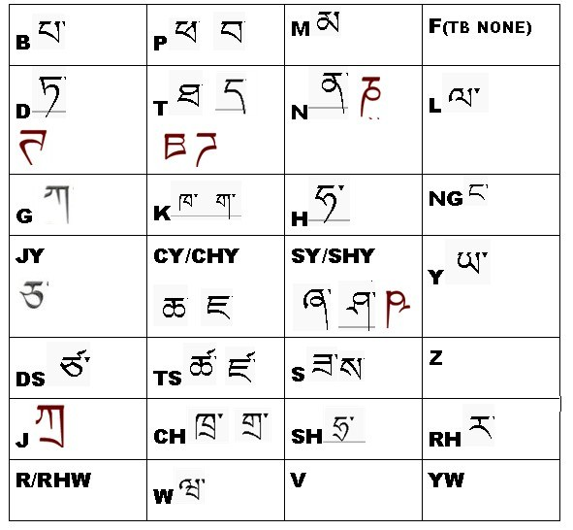

|  |  |  |  |  |  |
| --- | --- | --- | --- | --- | --- |
|  | A.... | I. | U | E >>o:: | o |
| a |  | Ai >>a | Au >>a | Ae >>a | Ao >>a |
| I |  | Ii >>i | Iu >> v |  |  |
| u |  |  |  |  |  |
| e |  | Ei >>i | Eu>>o |  | Eo>> o |
| o |  |  | Ou >> o |  |  |
|  |  |  |  |  |  |
|  |  |  |  |  |  |